IDENTIFICACIÓN DE LOS RESPONSABLES DE LOS ÓRGANOS DE GOBIERNO

Mandato 2023 / 2027

ÓRGANOS UNIPERSONALES
2.- Alcalde/sa
- Doña María Evelia García Fuentes: Plataforma del Municipio de Haría (PMH)
Accede al cargo el 12 de julio de 2022, tras la celebración del Pleno Extraordinario para la elección, proclamación y toma de posesión del nuevo alcalde, y cesa el 17 de junio de 2023
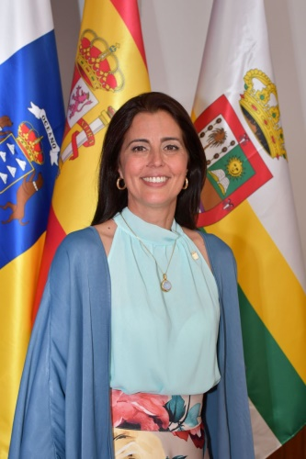
Teléfono corporativo:
Correo electrónico:
Formación:
- Licenciada en Odontología, promoción 1995-2000, Universidad de Granada.
- Postgrado en Ortodoncia Clínica, 2003-2004, Madrid
- Postgrado en Implantología Oral y Prótesis, 2007, Fórum Implantológico Europeo.
Vida Laboral:
- Clínica Dental de Tías, 2000-2004, Lanzarote.
- Clínica Dental Plata & Reguera, 2004 - 2022, Arrecife, Lanzarote.
- Profesora Técnico Auxiliar de Odontología, 2019, ESACAN, Lanzarote.
- Miembro del equipo de profesionales de la web www.tusaluddesdecasa.com
- Miembro de la Sociedad Española de Periodoncia.
- Socia titular de la Sociedad Española de Prótesis Estomatológicas.

- Doña Chaxiraxi Niz Guadalupe: Coalición Canaria (CC)
Accede al cargo el 23 de noviembre de 2020, tras la celebración del Pleno Extraordinario para el debate de la Moción de Censura, y cesa el 1 de julio de 2022

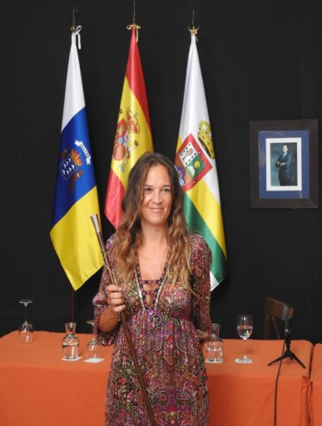
Correo electrónico: chaxiniz@ayuntamientodeharia.com
Teléfono corporativo: 673 470 744
Formación:
- Grado Superior Técnico de Laboratorio.
- Diplomada Universitaria de Enfermería, promoción 2003 - 2006, Universidad de Las Palmas de Gran Canaria.
- Experto Universitario en Cuidados Críticos y Terapias Naturales.
Vida laboral:
- Enfermera en el Hospital Dr. José Molina Orosa de Arrecife, 2007.
- En excedencia por cargo público, desde el 19 de julio de 2019 hasta el 23 de noviembre de 2020, con dedicación parcial ( 75% ) y a partir de esta fecha con dedicación exclusiva ( 100% ) hasta el 1 de julio de 2022

Relación de alcaldes y alcaldesas durante el mandato 2019 / 2023
- Doña María Evelia García Fuentes: Plataforma del Municipio de Haría (PMH)
Accede al cargo el 12 de julio de 2022, tras la celebración del Pleno Extraordinario para la elección, proclamación y toma de posesión del nuevo alcalde, y cesa el 17 de junio de 2023
- Doña Chaxiraxi Niz Guadalupe: Coalición Canaria (CC)
Accede al cargo el 23 de noviembre de 2020 tras la celebración del Pleno Extraordinario para el debate de la Moción de Censura y cesa el de junio de 2022.
- Don Alfredo Villalba Barreto: Partido Socialista Obrero Español (PSOE)
Accede al cargo el 12 de julio de 2019 tras la celebración del Pleno Extraordinario y cesa el 23 de noviembre de 2020 tras la celebración del Pleno Extraordinario para el debate de la Moción de Censura.
- Don Marciano Acuña Betancor: Coalición Canaria (CC)
Accede al cargo el 15 de junio de 2019 tras la celebración del Pleno Extraordinario para la elección, proclamación y toma de posesión del nuevo alcalde y cesa el 12 de julio de 2019.

